บทที่ 2
การเข้ารหัสและการคำนวณ

ในการส่งข้อมูลที่เป็นความลับไปยังผู้รับ บางครั้งอาจจะมีการลักลอบอ่านและปลอมแปลงข้อมูลในระหว่างทางที่ส่งไป การเข้ารหัสเป็นวิธีที่จะช่วยไม่ให้มีบุคคลอื่นใดสามารถอ่านข้อมูลที่เราส่งไปได้ จึงทำให้ไม่สามารถที่จะปลอมแปลงข้อมูลของเราได้ การเข้ารหัสเป็นการรักษาความปลอดภัยของข้อมูลอย่างหนึ่ง โดยการเปลี่ยนแปลงข้อมูลเป็นที่รู้กันระหว่างผู้รับและผู้ส่ง

2.1 ระบบของการเข้ารหัสข้อมูล (Cryptography System)
การเข้ารหัสข้อมูล คือ การทำให้ข้อมูลเป็นความลับ ซึ่งเป็นส่วนสำคัญในระบบข้อมูลในปัจจุบันนี้ที่ต้องการความปลอดภัยของข้อมูล โดยอาศัยหลักการของการเข้ารหัสและการถอดรหัส
- การเข้ารหัส (Encryption) เป็นการเปลี่ยนรูปข้อมูล โดยผ่านกระบวนการต่างๆของการแปรรูปข้อมูล ซึ่งทำให้ข้อมูลไม่สามรถอ่านหรือตีความหมายได้ เพื่อทำให้ข้อมูลเป็นความลับ
การเข้ารหัสมีพื้นฐานอยู่ 2 อย่าง คือ
- การแทนที่ (Substitution) เป็นการแทนที่บิตนั้นๆด้วยข้อมูลอื่น ทำให้ข้อมูลมีความสับสนยากต่อการถอดรหัส (โดยตำแหน่งบิตนั้นๆ ยังคงเรียงกันเหมือนเดิม)
- การสับเปลี่ยนตำแหน่ง (Permutation) เป็นการสับเปลี่ยนตำแหน่งใดๆของข้อมูล เมื่อมีการสับเปลี่ยนตำแหน่งมากๆ ทำให้ข้อมูลมีความซับซ้อนยากต่อการถอดรหัส
- การถอดรหัส (Decryption) เป็นการแปลงข้อมูลที่ได้ผ่านการเข้ารหัสให้กลับมาอยู่ในสภาพเดิมที่สามารถอ่านและตีความหมายได้
ซึ่งการเข้าและถอดรหัสนั้น ได้ถูกควบคุมโดยกุญแจ (Key) โดยได้แบ่งระบบของการเข้ารหัสตามลักษณะของกุญแจที่ใช้ เป็น 2 แบบ คือ
- ระบบการเข้ารหัสโดยใช้กุญแจเดียว (Single Key Encryption)
- ระบบการเข้ารหัสโดยใช้กุญแจสาธารณะ (Public Key Encryption)
2.1.1 ระบบการเข้ารหัสโดยใช้กุญแจเดียว
การเข้ารหัสข้อมูลโดยใช้กุญแจเดียว ผู้รับและผู้ส่งจะใช้กุญแจที่เป็นความลับ เนื่องจากการเข้าและถอดรหัสด้วยระบบนี้นั้น จะใช้กุญแจที่เหมือนกัน หากมีผู้อื่นทราบกุญแจตัวนี้แล้ว จะทำให้ข้อมูลไม่เป็นความลับ และอาจทำให้การสื่อสารข้อมูลมีความผิดพลาดขึ้นได้ ถ้าผู้นั้นได้มีการเปลี่ยนแปลงข้อมูลภายใน
ตัวอย่างของการเข้ารหัสด้วยระบบนี้ ได้แก่ DES, 3DES, IDEA เป็นต้น

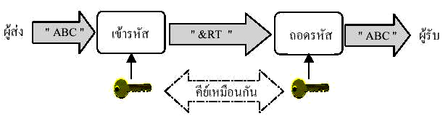
รูปที่ 2-1: การเข้ารหัสและถอดรหัสโดยใช้กุญแจเดียว

2.1.2 ระบบการเข้ารหัสโดยใช้กุญแจสาธารณะ
การเข้ารหัสโดยใช้กุญแจสาธารณะ ได้นำกุญแจมาประกอบการเข้ารหัส 2 อัน คือ
- กุญแจส่วนตัว (Private Key) เป็น กุญแจที่จะต้องเก็บเป็นความลับ
- กุญแจสาธารณะ (Public Key) เป็น กุญแจที่สามารถเปิดเผยให้ผู้อื่นทราบได้
ซึ่งกุญแจทั้งสองอันนี้ เป็นกุญแจที่ต่างกัน โดยมีวิธีการเข้าและถอดรหัส ดังรูปนี้

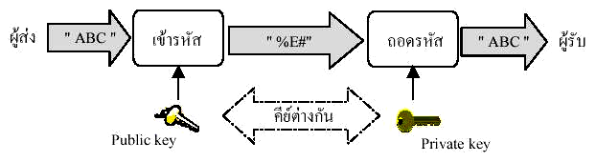
รูปที่ 2-2: การเข้ารหัสและถอดรหัสโดยใช้กุญแจสาธารณะ

2.2 การเข้ารหัสแบบ XOR
การเข้ารหัสแบบ XOR นี้ ถือว่าเป็นพื้นฐานของการเข้ารหัส โดยเมื่อต้องการจะเข้ารหัสข้อมูล จะนำเอาข้อมูลที่ต้องการเข้ารหัส (Plain Text) มา XOR ด้วยกุญแจ ซึ่งจะได้ข้อมูลที่ถูกเข้ารหัสออกมา (Cipher Text) และเมื่อต้องการจะถอดรหัสข้อมูล จะนำเอาข้อมูลที่ถูกเข้ารหัสแล้วมา XOR ด้วยกุญแจ ซึ่งผลที่ได้ออกมาคือ ข้อมูลที่นำมาเข้ารหัสในตอนต้น
Plain Text XOR Key => Cipher Text

Cipher Text XOR Key => Plain Text

XOR | 0 | 1
0 | 0 | 1
1 | 1 | 0
ตารางที่ 2-1: ตารางแสดงการทำงานของ XOR

2.3 การเข้ารหัสแบบ DES (Data Encryption Standard)
DES คือ การเข้ารหัสข้อมูลโดยใช้อัลกอริทึมทางคณิตศาสตร์ โดยจะใช้ข้อมูลขนาด 64 บิต และกุญแจขนาด 64 บิต (โดย 8 บิตที่เพิ่มเข้ามา เพื่อนำมาใช้ตรวจสอบความผิดพลาด) ซึ่งในการเข้าและถอดรหัสนั้น ได้ใช้ระบบการเข้ารหัสแบบสมมาตร (Symmetric Cryptosystem) คือ ใช้กุญแจตัวเดียวกันในการเข้าและถอดรหัส ซึ่งในกระบวนการถอดรหัส จะทำกระบวนการย้อนกลับกับกระบวนการเข้ารหัส
การทำงานของอัลกอริทึม DES ได้แบ่งการทำงานออกเป็น 3 ส่วนที่สำคัญ คือ
- การเรียงบิตใหม่ (Initial Permutation) เพื่อผลิต “permuted input” ซึ่งเป็นข้อมูลที่มีการสลับตำแหน่งจากเดิมไป
- การเข้าฟังก์ชันการคำนวณ โดยมีกระบวนการทำงานแบบเดิมซ้ำกัน 16 ครั้ง ซึ่งผลลัพธ์ที่ได้ จะได้เป็นข้อมูลขนาด 64 บิตอยู่ชุดหนึ่งที่เรียกว่า PREOUTPUT
- การเรียงบิตกลับ (Inverse Initial Permutation) ซึ่งจะได้ผลลัพธ์ออกมาเป็นข้อมูลที่เข้ารหัสแล้ว

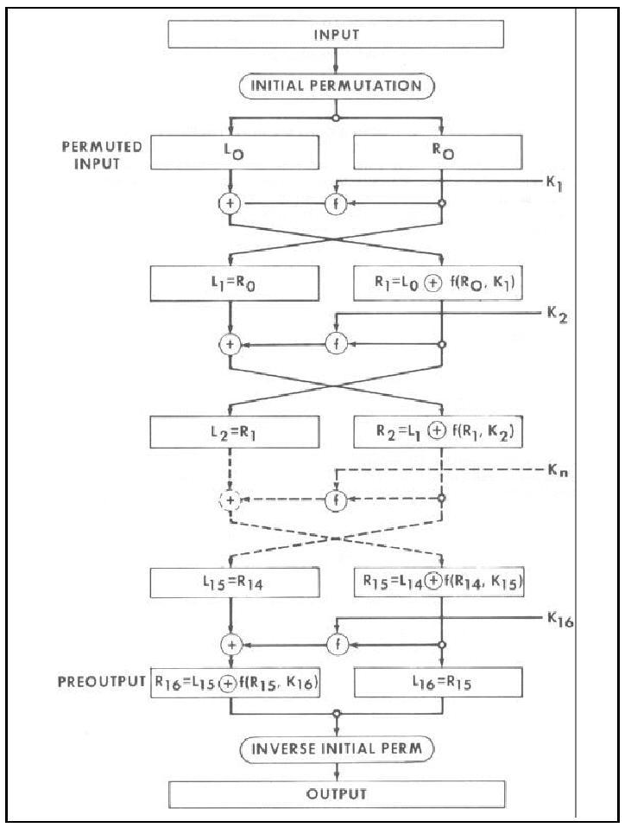
รูปที่ 2-3: กระบวนการเข้ารหัสด้วย DES

สำหรับกระบวนการถอดรหัสนั้น ทำเช่นเดียวกันกับกระบวนการเข้ารหัส คือ ใส่ข้อมูลที่ถูกเข้ารหัสข้อมูลมาแล้วที่มีขนาด 64 บิต พร้อมกับกุญแจตัวเดิมที่ใช้ในการเข้ารหัส แล้วทำตามขั้นตอนต่างๆเหมือนกับการเข้ารหัสข้อมูล แต่ต้องทำการเปลี่ยนลำดับของกุญแจใหม่ โดยใช้กุญแจจากลำดับท้ายสุดเรียงมาจนถึงลำดับแรกสุด คือ K16, K15,…, K1

2.4 การเข้ารหัสแบบ 3DES (Triple Data Encryption Standard)
การเข้ารหัสแบบ 3DES นั้น เป็นการเข้ารหัสอีกแบบหนึ่ง โดยอิงมาตรฐานมาจากการเข้ารหัสแบบ DES ซึ่งเข้าและถอดรหัสแบบ DES เป็นจำนวน 3 ครั้ง และใช้กุญแจเป็นจำนวน 3 ตัวในการทำงาน

รูปที่ 2-4: กระบวนการเข้าและถอดรหัสด้วย 3DES

โดยมีขั้นตอนในการเข้ารหัสข้อมูล ดังนี้คือ
- เข้ารหัสข้อมูลโดยใช้กุญแจตัวแรก
- ถอดรหัสข้อมูลโดยใช้กุญแจตัวที่สอง และ
- เข้ารหัสข้อมูลโดยใช้กุญแจตัวที่สาม

ในส่วนของขั้นตอนในการถอดรหัสข้อมูล มีดังนี้คือ
- ถอดรหัสข้อมูลโดยใช้กุญแจตัวแรก
- เข้ารหัสข้อมูลโดยใช้กุญแจตัวที่สอง และ
- ถอดรหัสข้อมูลโดยใช้กุญแจตัวที่สาม

2.5 การเข้ารหัสแบบ RSA
เป็นการเข้ารหัสแบบกุญแจสาธารณะ (Public-Key Cryptosystem) เพื่อแก้ไขปัญหาการทำให้กุญแจเป็นความลับ (Secret-Key Cryptosystem) โดยแต่ละบุคคลมีกุญแจอยู่ 2 ชนิด คือ กุญแจส่วนตัว (Private Key) และกุญแจสาธารณะ (Public Key) โดยกุญแจส่วนตัวจะเก็บเป็นความลับ ส่วนกุญแจสาธารณะนั้นได้เปิดเผยแก่บุคคลทั่วไป บุคคลใดก็ได้ที่ต้องการส่งเอกสารให้แก่ตน
หลักการทำงานของการเข้ารหัสแบบกุญแจสาธารณะ คือ ข้อมูลที่ถูกเข้ารหัสด้วยกุญแจสาธารณะของบุคคลใด ย่อมสามารถถอดรหัสได้ด้วยกุญแจสาธารณะของบุคคลนั้นเท่านั้น

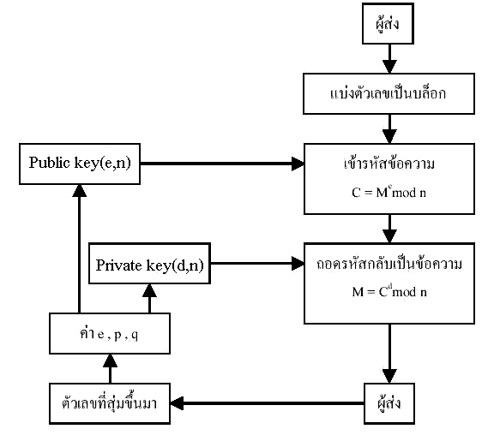
รูปที่ 2-5: ขั้นตอนการเข้ารหัสแบบ RSA

ในการเข้ารหัสแบบ RSA มีวิธีการหากุญแจ ดังนี้
- เลือกจำนวนเฉพาะ 2 จำนวน เช่น p = 7, q = 17
- คำนวณ n = p * q = 119
- คำนวณ (p-1)(q-1) = 96
- เลือก e ซึ่งมีความสัมพันธ์กับค่า (p-1)(q-1) โดย e ที่มีค่าน้อยกว่า n และไม่สามารถหาร (p-1)(q-1)ได้ลงตัว ซึ่งได้ค่าของ e = 5
- คำนวณค่า d ซึ่งสัมพันธ์กับสมการ e * d mod (p-1)(q-1) = 1 ซึ่งค่าที่ได้คือ d = 77 เนื่องจาก 77 * 5 = 385 = (4 * 96) + 1
ดังนั้น กุญแจสาธารณะ คือ {5, 119} และกุญแจส่วนตัว คือ {77, 119}

กำหนดให้ m เป็นข้อมูลที่ต้องการเข้ารหัส โดยสร้างข้อมูลใหม่ให้เป็น c
c = m^{e} mod n เมื่อ (e, n) คือ กุญแจสาธารณะ
ทำการถอดรหัสข้อมูล โดย
m = c^{d} mod n เมื่อ (d, n) คือ กุญแจส่วนตัว

2.6 การแปลงข้อมูลโดยใช้การคำนวณแบบ MD5 (Message Digest Standard)
เป็นอัลกอริทึมที่รับข้อความที่มีความยาวไม่จำกัดเข้ามาแล้วได้ผลลัพธ์ออกมาเป็นแมสเซจไดเจสต์ (Message Digest) ที่มีขนาด 128 บิต โดยอาศัยฟังก์ชันทางคณิตศาสตร์ที่เป็นฟังก์ชันทางเดียว (Hash Function) มาใช้ในการทำงานของอัลกอริทึมนี้ ซึ่งในการที่ใช้ฟังก์ชันทางเดียวนั้น หมายถึงว่า มีความเป็นไปได้ยากมากที่จะมีข้อความ 2 ข้อความใด ที่สามารถสร้างออกมาเป็นแมสเซจไดเจสต์ได้เหมือนกัน และไม่สามารถสร้างข้อความใด ๆ จากแมสเซจไดเจสต์นี้ได้เลย

โดยเริ่มต้นที่สมมติว่า มีข้อมูลขนาด b บิตเป็นอินพุต (input) และต้องการที่จะหาแมสเซจไดเจสต์จากข้อความนี้ ซึ่ง b นั้นเป็นเลขจำนวนเต็มที่ไม่ติดลบและมีค่าไม่จำกัด
ขั้นตอนในการคำนวณ คือ
- การเติมเต็มบิตต่อท้าย (Padding Bit)
เนื่องจากมีการแบ่งข้อความที่รับเข้ามาเป็นบล็อกๆ โดยมีขนาดบล็อกละ 512 บิต และในบล็อกสุดท้ายจะทำการเติมจำนวนบิตให้ครบ 448 บิต ซึ่ง 64 บิตที่เหลือนั้น ใช้สำหรับเติมความยาวบิตของข้อความ ในการเติมบิตต่อท้ายนั้น เริ่มต้นด้วยการเติมบิต “1” ก่อน แล้วจึงตามด้วยบิต “0” ต่อท้ายไปจนกว่าความยาวของบิตของข้อความในบล็อกนั้นครบ 448 บิต
- การเติมความยาวบิตของข้อความ
ส่วนของ 64 บิตที่เหลือนั้น ไว้ใช้สำหรับเก็บค่าความยาวของข้อความที่เป็นอินพุต และเนื่องจากอินพุตไม่น่าจะมีขนาดเกิน 2⁶⁴ บิต ดังนั้น 64 บิตจึงเพียงพอที่จะนำมาใช้ในการเก็บค่าความยาวบิตของข้อความ โดยเติมเวิร์ด (word) 32 บิตที่มีลำดับต่ำก่อนแล้วจึงตามด้วยเวิร์ดที่มีลำดับสูง
ดังนั้น ข้อความที่ได้ออกมาจะมีขนาดเป็นหลายเท่าของ 512 บิต หรือมีขนาดเป็นหลายเท่าของ 16 เวิร์ด (1 เวิร์ด มีขนาด 32 บิต) ให้ M[0 … N-1] แทนเวิร์ดของข้อความที่ผ่านกระบวนการต่อเติมแล้ว โดยที่ N คือ จำนวนเท่าของ 16
- การกำหนดค่าเริ่มต้นของบัฟเฟอร์ของแมสเซจไดเจสต์
บัฟเฟอร์มีขนาด 128 บิต เพื่อเก็บผลลัพธ์ของการแฮช (Hash) โดยจะใช้บัฟเฟอร์ที่มีขนาด 32 บิต อยู่ 4 ตัว คือ A B C และ D โดยบัฟเฟอร์เหล่านี้ มีค่าเริ่มต้นในรูปของเลขฐาน 16 ดังนี้ ซึ่งเรียงลำดับจากไบต์ที่มีลำดับต่ำสุดก่อน
- การประมวลข้อความเป็นบล็อกขนาด 16 บิต
เริ่มด้วยการนิยามฟังก์ชันช่วยที่รับอินพุตที่มีขนาด 32 บิต จำนวน 3 ตัวเข้ามา แล้วทำการสร้างผลลัพธ์ออกมาเป็นเวิร์ดขนาด 32 บิต
- กระบวนการหาแมสเซจไดเจสต์
/* การประมวลผลของแต่ละบล็อก 16 เวิร์ด */
FOR i = 0 TO (N/16) - 1 DO
/* Copy บล็อก i ลงใน X */
FOR j = 0 TO 15 DO
X[j] = M[ i * 16 + j ];
END /* ของ LOOP j */
/* บันทึกค่า A เก็บไว้ชั่วคราวที่ AA, B เก็บไว้ที่ BB, C เก็บไว้ที่ CC, D เก็บไว้ที่ DD */
AA = A; BB = B; CC = C; DD = D;
/* รอบที่ 1 * ให้ [ABCD k s i] แทนโอเปอเรชันต่อไปนี้ */
A = B + ( (A + F(B, C, D) + X[k] + T[i]) <<< s) ทำ 16 โอเปอเรชัน
/* รอบที่ 2 * ให้ [ABCD k s i] แทนโอเปอเรชันต่อไปนี้ */
A = B + ( (A + G(B, C, D) + X[k] + T[i]) <<< s) ทำ 16 โอเปอเรชัน
/* รอบที่ 3 * ให้ [ABCD k s i] แทนโอเปอเรชันต่อไปนี้ */
A = B + ( (A + H(B, C, D) + X[k] + T[i]) <<< s) ทำ 16 โอเปอเรชัน
/* รอบที่ 4 * ให้ [ABCD k s i] แทนโอเปอเรชันต่อไปนี้ */
A = B + ( (A + I(B, C, D) + X[k] + T[i]) <<< s) ทำ 16 โอเปอเรชัน
/* ทำการบวกค่าดังต่อไปนี้ (เพิ่มค่าในรีจิสเตอร์แต่ละตัวจากค่าที่มีอยู่ก่อนบล็อกนี้จะถูกประมวล) */
A = A + AA; B = B + BB; C = C + CC; D = D + DD;
END /* ของ LOOP i */
แมสเซจไดเจสต์ที่ได้คือ A B C และ D โดยเรียงลำดับเริ่มต้นที่ลำดับไบต์ต่ำสุดของ A (Low-Order Byte) และสิ้นสุดที่ลำดับไบต์สูงสุดของ D (High-Order Byte)

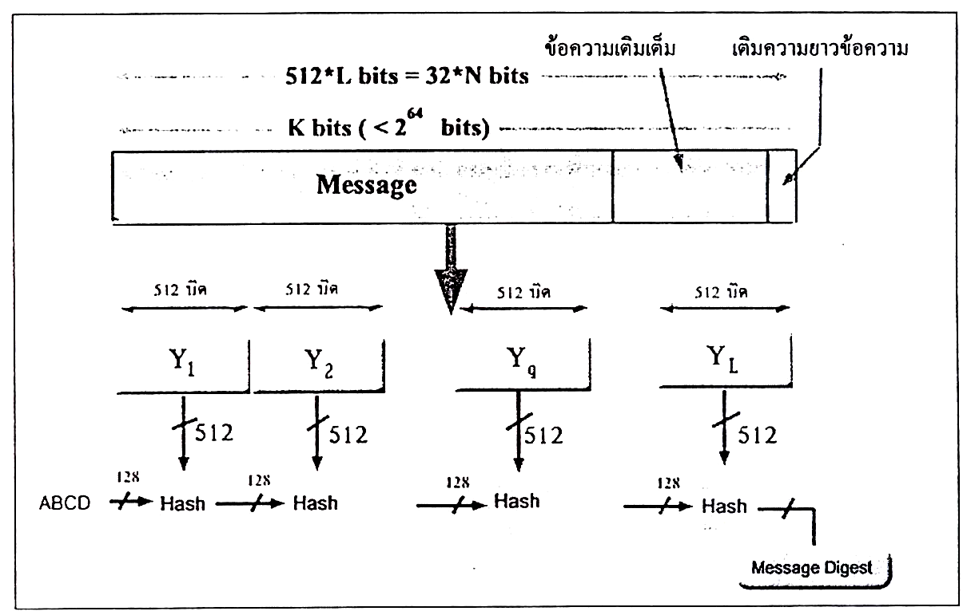
รูปที่ 2-6: การทำงานของ MD5

2.7 การเข้ารหัสข้อมูลสำหรับการสื่อสารในโพรโตคอลทีซีพี/ไอพี (TCP/IP)
รูปแบบการเข้ารหัสสำหรับการสื่อสารข้อมูลในโพรโตคอลทีซีพี/ไอพีแบ่งออกเป็น 4 ระดับ คือ
- การเข้ารหัสระดับการเชื่อมโยงข้อมูล ( Data Link Level Encryption)
- การเข้ารหัสระดับเครือข่าย (Network Level Encryption)
- การเข้ารหัสระดับทรานสปอร์ต (Transport Level Encryption)
- การเข้ารหัสระดับโปรแกรมประยุกต์ (Application Level Encryption)
2.7.1 การเข้ารหัสระดับการเชื่อมโยงข้อมูล
เป็นการเข้ารหัสในระดับดาต้าลิงค์ (Data Link) โดยส่วนมากจะใช้กล่องเข้ารหัส (Encryption Box) มาทำในส่วนของการเข้ารหัสข้อมูล ซึ่งวิธีการนี้ได้ถูกนำมาใช้ในระบบไซเฟอร์ (Cipher) หรือการใช้ดีไวซ์ไดรเวอร์ (Device Driver)
วิธีการนี้เป็นวิธีการที่ปลอดภัยที่สุด เนื่องจากข้อมูลที่ใช้งานและข้อมูลที่เป็นโครงสร้างของโพรโตคอลถูกเข้ารหัสทั้งหมด แต่วิธีการนี้ค่อนข้างมีค่าใช้จ่ายสูง เนื่องจากอุปกรณ์สำหรับการสื่อสารข้อมูลทั้งหมด จะต้องสนับสนุนการเข้ารหัสแบบนี้ด้วย

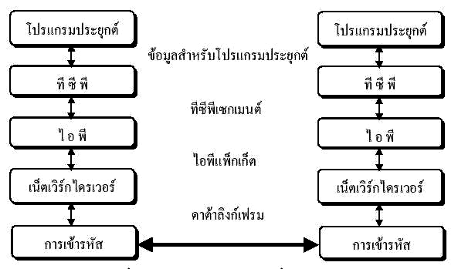
รูปที่ 2-7: การเข้ารหัสในระดับการเชื่อมโยงข้อมูล

2.7.2 การเข้ารหัสระดับเครือข่าย
เป็นการเข้ารหัสในส่วนของไอพีแพ็กเกจ (IP Packet) ซึ่งมีลักษณะดังรูป

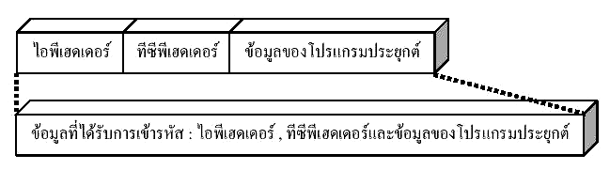
รูปที่ 2-8: การเข้ารหัสระดับเครือข่าย

2.7.3 การเข้ารหัสระดับทรานสปอร์ต
เป็นการเข้ารหัสในส่วนของทีซีพีเซ็กเมนต์ (TCP Segment) ได้แก่
- ทีซีพีเฮดเดอร์ (TCP Header) และ
- ข้อมูลของโปรแกรมประยุกต์
การเข้ารหัสในรูปแบบนี้ ทำให้การส่งข้อมูลไปตามเครือข่ายสามารถทำได้โดยไม่จำเป็นต้องเปลี่ยนแปลงอุปกรณ์ใดๆ เนื่องจากโครงสร้างในส่วนของไอพีไม่มีการเปลี่ยนแปลงใดๆ

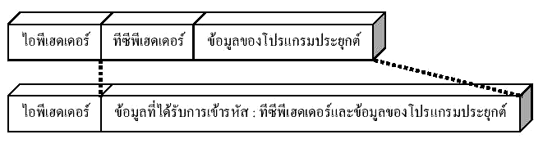
รูปที่ 2-9: การเข้ารหัสระดับทรานสปอร์ต

2.7.4 การเข้ารหัสระดับโปรแกรมประยุกต์
เป็นการเข้ารหัสแบบจุดต่อจุด (End-to-End Encryption) คือ โปรแกรมประยุกต์จะเข้ารหัสในส่วนข้อมูลของตัวเอง ก่อนที่จะส่งผ่านไปยังระดับล่าง ซึ่งทำให้กระบวนการในระดับล่างไม่จำเป็นต้องมีการเปลี่ยนแปลงใดๆ

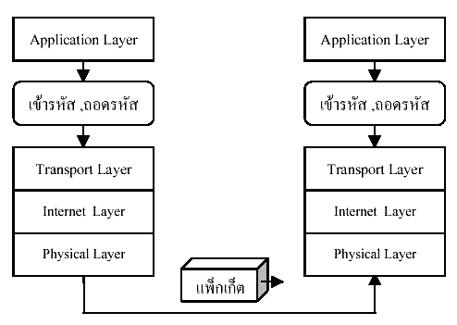
รูปที่ 2-10: การเข้ารหัสข้อมูลบนระบบโอเอสไอโมเดล (OSI Model) ของทีซีพี/ไอพี

